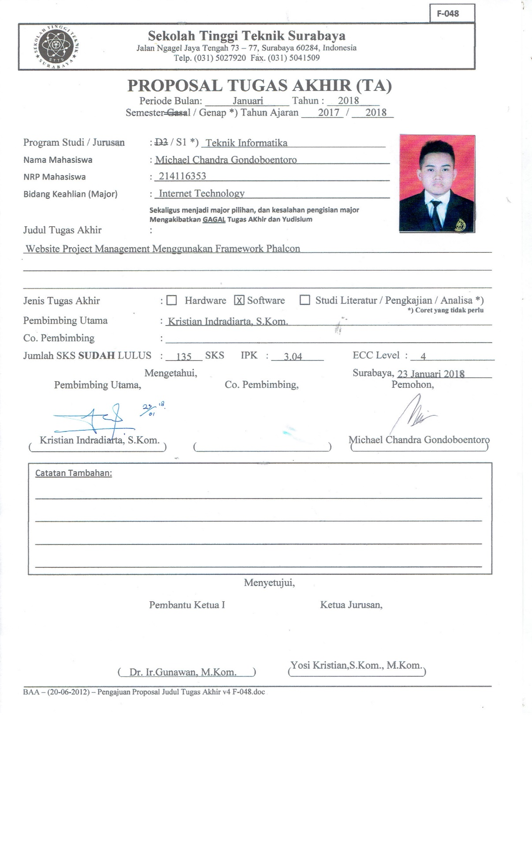

**PROPOSAL TUGAS AKHIR**

**Website Project Management Menggunakan Framework Phalcon**

Nama : Michael Chandra Gondoboentoro

NRP : 214116353

Jurusan / Prodi / Major : Teknik Informatika / S1 / Internet Technology

Dosen Pembimbing : Kristian Indradiarta Gunawan, S.Kom.

1. **Latar Belakang**

Dalam perkembangan teknologi yang sangat pesat pada zaman sekarang menyebabkan banyak sekali kebutuhan-kebutuhan manusia yang terpenuhi dengan dibantu oleh komputer dan perangkat-perangkat teknologi lainnya. Perangkat-perangkat teknologi yang disediakan dimanfaatkan untuk mempercepat serta membantu pekerjaan dan kebutuhan manusia menjadi lebih cepat dan efisien. Salah satu fungsi dari komputer dan aplikasi yang terdapat di dalamnya adalah mengurangi penggunaan kertas yang berlebihan dalam mencatat dan menyampaikan sebuah informasi dalam pengerjaan proyek. Aplikasi yang memuat mengenai sebuah manajemen proyek sangat dibutuhkan dalam mengatur serta mengawasi seorang individu atau sebuah tim untuk pengerjaan sebuah proyek agar dapat tercipta kerja sama atau kolaborasi yang efisien dan teratur.

Pada umumnya, sering terdapat permasalahan yang terdapat pada sebuah manajemen proyek yaitu efisiensi dari pengerjaan proyek, pengerjaan yang tidak teratur dan terorganisir dalam sebuah tim, kurangnya interaksi antara pekerja dan klien proyek serta tidak adanya alat yang digunakan untuk memanajemen sebuah proyek. Sudah banyak aplikasi yang memuat mengenai sebuah proyek manajemen, namun tidak banyak aplikasi proyek manajemen yang mudah digunakan dan dapat digunakan oleh individu atau tim-tim kecil dan untuk klien dalam mengawasi proyek yang dikerjakan.

Dengan adanya permasalahan tersebut maka dibutuhkan sebuah website yang mampu memenuhi kebutuhan yang dibutuhkan dalam pembuataan sebuah manajemen proyek. Website manajemen proyek yang dibuat nantinya memiliki 4 fokus yaitu perencanaan, pengaturan, pelaksanaan dan pengendalian. Pada sebuah manajemen proyek dibutuhkan sebuah kolaborasi dalam tim agar dapat mencapai tujuan dari sebuah proyek. Kolaborasi merupakan bentuk aktivitas kerjasama atau interaksi yang dapat dilakukan oleh sebuah individu atau kelompok untuk mencapai sebuah tujuan yang diperlukan dalam sebuah instansi. Website yang dibuat nantinya dapat digunakan untuk sebuah alat kolaborasi baik itu untuk individu ataupun tim. User yang terdaftar sebagai kolaborator dapat membuat sebuah daftar aktivitas dan mengatur daftar aktivitas dan detail-detail yang terdapat di dalamnya. Bagi user individu nantinya juga dapat digunakan untuk mengatur sebuah rencana liburan atau acara besar yang bersifat pribadi. Bagi seorang klien, nantinya dapat menggunakan website manajemen proyek ini untuk mengawasi dan mengatur alat-alat yang dibutuhkan untuk kolaborator nantinya dalam penyelesaian proyek yang ditentukan.

1. **Tujuan**

Tujuan dari pembuatan website manajemen projek ini adalah :

* Membuat sebuah website dimana sebuah individu atau kelompok memiliki tempat untuk dapat mengelola sebuah proyek.
* Dapat mempercepat dan mempermudah pengelolaan sebuah proyek baik itu berskala kecil dan besar.
* Mengurangi terjadinya human error dalam mengelola detail-detail yang dibutuhkan terhadap sebuah proyek.
* Memfasilitasi seorang client agar dapat mengawasi dan mengatur proyek yang sudah ditentukan.
* Menggunakan Google API pada fitur-fitur yang terdapat pada website tugas akhir yaitu register, login, calendar dan attachments.

1. **Teori Penunjang**

Untuk dapat membuat website yang baik, dibutuhkan teori-teori penunjang yang berkaitan dengan website yang akan dibuat. Beberapa teori penunjang yang digunakan dalam pembuatan tugas akhir ini adalah sebagai berikut:

* **Web Development**

Web Development merupakan sebuah pekerjaan yang bertujuan untuk melakukan pengembangan website yang meliputi desain web, pengembangan konten, web server dan konfigurasi keamanan jaringan. Berikut merupakan web development yang digunakan dalam pembuatan website ini nantinya :

1. **PHP**

PHP adalah bahasa pemrograman script server-side yang didesain untuk pengembangan website. PHP dikembangkan pada tahun 1955 oleh Rasmus Lerdorf. Pada awalnya PHP merupakan kepanjangan dari Personal Home Page sebelum menjadi Hypertext Processor yang nantinya akan digunakan untuk membuat website pribadi. Dalam perkembangannya PHP menjadi bahasa pemrograman web yang powerful dan tidak hanya digunakan untuk membuat halaman website sederhana, tetapi juga untuk website-website populer seperti Wikipedia, Wordpress dan Facebook.

1. **Jquery**

Jquery merupakan suatu framework Javascript yang menekankan bagaimana interaksi antara Javascript dan HTML. Jquery pertama kali dirilis pada tahun 2006. Pada perkembangannya Jquery tidak sekedar sebagai framework Javascript, namun memiliki kehandalan dan kelebihan yang cukup banyak. Jquery memfokuskan pada kesederhanaan dalam penulisan code. Salah satu keunggulan Jquery adalah menambahkan animasi ke dalam halaman website.

1. **Materialize CSS**

Materialize CSS merupakan sebuah framework CSS yang dikembangkan oleh Google. Framework ini digunakan dalam menangani bagian front-end pada sebuah website yang mencakup tampilan beserta response yang diberikan oleh user nantinya. Framework ini sama seperti Bootstrap yang sudah terkenal dalam menangani bagian front-end untuk sebuah website. Keunggulan yang terdapat pada framework ini adalah mudah digunakan, tampilan yang modern, responsive, bersifat open source dan fokus dalam UI/UX yang akan ditampilkan di website untuk user.

* **Framework PHP**

Framework PHP merupakan sebuah potongan program yang disusun sedemikian rupa agar bertujuan bagi user untuk mempermudah programmer dalam menggunakan Bahasa pemrograman standar dalam penggunnaannya yaitu PHP. Framework PHP yang digunakan dalam pembuatan website ini nantinya adalah Phalcon.

Phalcon adalah framework open source yang ditulis dalam Bahasa C,C++ dan PHP. Nama Phalcon awalnya bermula dari PHP dan Falcon, yang artinya PHP sebagai Bahasa pemrograman serta Falcon sebagai salah satu hewan tercepat yang ada. Kedua hal tersebut digabugkan dan diciptakan menjadi framework Phalcon. Framework ini dikembangkan mulai tahun 2012.

Phalcon menggunakan pola MVC sama seperti Code Igniter dan Laravel. Phalcon dibungkus dalam Bahasa pemrograman C++ yang bertujuan untuk menangani lebih banyak request. Bahasa C sendiri memiliki keunggulan dalam kecepatan eksekusi program yang cepat dan penggunaan resource lebih sedikit. Framework Phalcon juga menyediakan berbagai fitur-fitur yang bisa digunakan oleh user yaitu ORM, Pagination, Cache, Logging, Form Builder dan Template Engine bernama Volt. Framework ini mengadopsi pemrograman OOP (Object Oriented Programming). Kebanyakan framework yang berbasis OOP membutuhkan keterlibatan dan inheritance dari banyak file dan ratusan baris code program untuk dieksekusi.

Berikut merupakan keunggulan serta kelemahan yang terdapat pada framework Phalcon.

* Keunggulan

1. Performa lebih cepat. Tidak banyak mengkonsumsi resources sehingga membuat website semakin cepat diakses.
2. Berinteraksi dengan database secara lebih optimal karena menggunakan Bahasa C untuk PHP.
3. Mengusung konsep MVC dan HMVC.
4. Sangat mudah diinstall ke operating system windows, karena hanya mendownload dan memasukkan file extension Phalcon ke dalam file XAMPP.

* Kelemahan

1. Framework ini jarang diketahui oleh programmer Indonesia.
2. Dokumentasi yang terdapat pada official website Phalcon bisa diikuti namun tidak banyak penjelasan yang dapat diberikan.
3. Tidak support database yang banyak seperti CodeIgniter atau Laravel.

Berikut merupakan tabel perbandingan antara framework PHP Phalcon, Code Igniter dan Laravel.

**Tabel 1**

**Tabel Perbandingan Framework**

|  |  |  |  |
| --- | --- | --- | --- |
|  | Phalcon | Code Igniter | Laravel |
| ORM | V | V | V |
| Pagination | V | V | V |
| Cache | V | V | V |
| Logging | V | V | V |
| Form Builder | V | V | V |
| Template Engine | V | V | V |
| Routing | V | V | V |
| MVC | V | V | V |
| HMVC | V | - | - |
| Routing | V | V | V |
| I18n | V | - | V |
| Queue | V | - | V |

Framework ini dapat digunakan dengan PHP versi 5.5.0 atau keatas. Versi Phalcon yang akan digunakan pada tugas akhir ini yaitu versi 3.3.0.

* **Database**

Database merupakan sebuah kumpulan informasi yang disimpan dalam sebuah komputer secara sistematik sehingga dapat diperiksa menggunakan suatu program komputer untuk memperoleh informasi dari basis data tersebut. Perangkat lunak yang digunakan untuk mengelola dan memanggil bahasa pemrograman basis data tersebut disebut dengan sistem manajemen basis data (DBMS). Berikut merupakan database yang akan digunakan sebagai penampungan informasi dan data yang diperlukan dalam pengerjaan website nantinya.

MySQL merupakan sebuah software system manajemen basis data SQL atau DBMS Multithread dan multi user. MySQL diciptakan pada tahun 1979 oleh seorang programmer Swedia yang mengembangkan sebuah system database sederhana yang dinamakan UNIREG. MySQL sebenarnya merupakan turunan dari salah satu konsep utama dalam database untuk pemilihan atau seleksi dan pemasukan data yang memungkinkan pengoperasian data dikerjakan secara mudah dan otomatis. Kelebihan MySQL adalah dapat digunakan di banyak system operasi dan bersifat open source.

1. **Ruang Lingkup**

Berikut ini akan dibahas ruang lingkup yang memuat cakupan serta bahasan yang diperlukan agar dapat terbentuknya website project management ini. Ruang lingkup yang akan dibahas terdiri dari 5, yaitu :

1. **Deskripsi Sistem**

Website yang akan dibuat ini merupakan sebuah website manajemen proyek yang dapat digunakan user untuk mengatur dan memprioritaskan sebuah pengerjaan proyek dengan efisien dan fleksibel. Pada website ini nantinya akan terdapat 2 user, yaitu admin dan user yang sudah terdaftar pada website. User admin memiliki peran penuh dalam website ini sehingga dapat melakukan perubahan kecil ataupun besar pada sebuah project yang sudah dibikin oleh user termasuk konten-konten yang terdapat di dalamnya. Untuk user yang sudah terdaftar nantinya akan dibedakan kembali mejadi 3 role yang berbeda berdasarkan pada sebuah Board (proyek) yaitu Creator, Collaborator dan Client. Setiap user nantinya dapat membuat sebuah project management baik itu yang bersifat individu atau tim serta userikan detail-detail yang dibutuhkan dalam sebuah website project management ini nantinya. User yang memiliki role Creator adalah user yang membuat atau pencipta dari Board (proyek) yang dibuat pada website ini. User dengan status Collaborator merupakan user yang terdaftar dalam sebuah Board (proyek). User dengan status Client yaitu sebagai user yang bertindak sebagai orang yang membutuhkan proyek tersebut untuk dikerjakan.

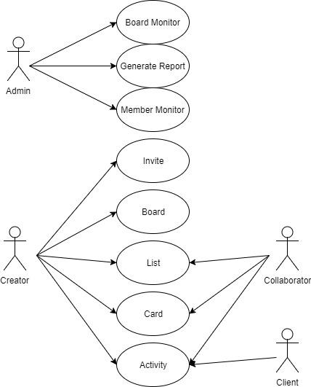

Gambar 1. Use Case Diagram untuk Admin dan User

Pada gambar 1 dijelaskan bahwa admin memiliki peranan penuh dalam penanganan website manajemen proyek ini nantinya. Admin dapat melakukan penanganan data yang mencakup dalam sebuah Board (proyek) dan data-data yang terdapat di dalamnya, melakukan perubahan data terhadap setiap user baik itu bersifat personal ataupun dalam sebuah manajemen proyek dan membuat laporan yang berisikan tentang rangkuman mengenai proyek-proyek yang terdaftar pada website ini. Pada gambar 1, dijelaskan pada user yang sudah terdaftar nantinya akan memiliki role-role yang berbeda terhadap sebuah Board (proyek). Role Creator merupakan user yang memiliki wewenang penuh terhadap Board-board yang dimilikinya baik itu terdapat pada My Boards atau pada Group Boards. Role Collaborator merupakan user yang menjadi bagian tim atau rekan dari Creator yang akan membantu user untuk menyelesaikan dan mengerjakan proyek yang sedang dikerjakan. Role Client merupakan user yang bertindak sebagai user yang menginginkan dan mengawasi bagaimana proyek-proyek yang diinginkan agar berjalan dengan aman dan lancer.

Pada website project management ini nantinya akan terdapat 4 komponen utama yang didasarkan dalam pembuatan sebuah project management, yaitu Board, List, Card dan Activity. Board merupakan tujuan sebuah proyek atau kolaborasi, List sebagai daftar dari aktivitas project yang diperlukan, Card merupakan detail-detail dari aktivitas yang perlu dilakukan pada sebuah List dan Activity yang bertujuan menangani tahapan atau detail dari sebuah aktivitas yang diperlukan dalam sebuah Card. Masing-masing Board, List, Card dan Activity akan memiliki fitur-fitur yang saling berhubungan dan mendukung satu sama lain. User diharuskan untuk membuat sebuah Board terlebih dahulu agar List dapat dimasukkan ke dalamnya dan Card dimasukkan ke dalam sebuah List, dan pada Card nantinya akan terdapat Activity-activity yang direkam dan dicatat untuk pengerjaan sebuah proyek.

Board ini nantinya dapat mewakili sebuah tempat untuk menampung semua informasi yang diperlukan untuk melakukan sebuah project baik yang bersifat individu ataupun tim. Di dalam Board terdapat List dan Card (di dalam List) yang dapat dengan mudah oleh user diorganisir sesuai kebutuhan. List bertujuan untuk menangani Card dalam menunjukkan progress yang sedang dikerjakan dalam sebuah project. List dapat digunakan sebagai alur kerja dimana sebuah Card nantinya dapat dipindah diantara List awal hingga akhir atau sebagai tempat untuk menampung sebuah informasi. Jumlah Card yang terdapat pada List tidak dibatasi. Card menggambarkan tugas, ide dan informasi yang diperlukan pada sebuah project. Card dapat digunakan sebagai sesuatu yang perlu diselesaikan atau sesuatu yang perlu diingat. Jumlah Card pada List tidak dibatasi. Activity menggambarkan diskusi atau detail-detail yang dibutuhkan pada sebuah Card. Activity dapat berupa attachments, comment dan deadline yang dibutuhkan pada sebuah Card.

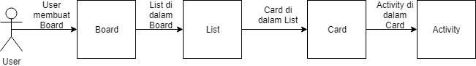

Gambar 2. Sistem Board, List, Card dan Activity

1. **Alur Program**

Berikut ini akan dijelaskan alur program pada website project management yang akan dibuat ini. Alur program ini nantinya akan menjelaskan bagaimana seorang user bisa menggunakan fitur-fitur serta bagian-bagian yang terdapat pada website project management ini nantinya. Alur program yang akan dibuat dimulai dengan user mengakses web dengan fitur register dan login, memberi invite secara direct invite atau invitation link kepada user lain dan user bisa membuat sebuah Board, List, Card dan Activity.

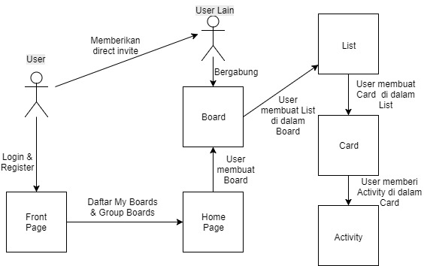Seperti yang dapat dilihat pada Gambar 3 bahwa user harus melakukan registerasi terlebih dahulu untuk menggunakan fitur-fitur yang terdapat pada website project management ini. Untuk melakukan register, user hanya perlu mengisi email, nama dan password. Untuk email yang digunakan setiap user harus berbeda dengan yang lainnya. Setelah melakukan register atau user tersebut sudah menjadi user maka user dapat melanjutkan proses login dan akan dilanjutkan ke halaman Home Page. Untuk melakukan login, user perlu mengisi email dan password yang digunakan saat register. Di dalam halaman Home Page, user akan diberikan tampilan mengenai My Boards, Group Boards dan Create Board seperti pada Gambar 4. Saat membuat sebuah Board, baik itu di My Boards dan Group Boards user hanya perlu memberi Judul saja, dan bisa secara langsung memberi invite secara direct invite atau invitation link kepada rekan-rekannya atau klien sebuah proyek.

Gambar 3. Alur Program User

Untuk Create Board nantinya user dapat memilih untuk membuat di My Boards atau Group Boards. Jika user memiliki sebuah tim kecil atau besar yang memiliki proyek-proyek cukup banyak dan butuh dikelola maka Group Boards adalah jenis Board yang tepat untuk digunakan. Perbedaan yang terdapat My Boards dan Group Boards adalah dari sisi Creator Group Boards dapat memiliki lebih dari satu Creator sehingga dapat melakukan invite kepada user-user lainnya atau juga seorang klien. Untuk My Boards Creator hanya dapat dimiliki oleh user itu sendiri.

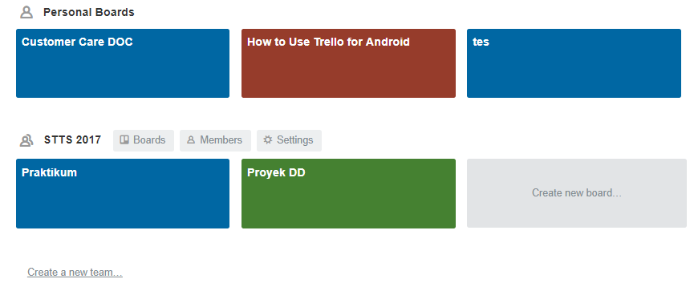 Pada Boards ini nantinya akan terdapat fitur-fitur yang dapat digunakan oleh tiap user. Fitur-fitur tersebut antara lain Filter Board, Favorite Board dan Chat Board. User dapat melakukan search berdasarkan nama dan warna background Board. User dapat memberi sebuah pin Favorite kepada sebuah Board dan nantinya Board tersebut akan ditampilkan pada bagian atas Home Page agar user dapat memiliki akses dengan cepat terhadap Board tersebut. User nantinya dapat menggunakan fitur Chat Board agar dapat melakukan komunikasi antar Creator, Collaborator dan Client agar interaksi dalam sebuah proyek dapat terjalin dengan efisien. Untuk sebuah Board yang terdapat di dalam My Boards dan Group Boards tidak dibatasi sehingga user dapat membuat Board sebanyak-banyaknya.

Gambar 4. Tampilan Home Page

Apabila user yang diberi invitebelum terdaftar maka user tersebut perlu melakukan register terlebih dahulu dan login agar bisa masuk ke dalam Board yang bersangkutan. Pada Board nantinya akan diberi fitur Subscribe, user akan menerima notifikasi apabila terjadi perubahan pada Board yang bersangkutan. Notifikasi yang diberikan akan berupa email.

Pada gambar 5, merupakan contoh salah satu bagian lengkap dari Board pada My Boards dengan judul “Customer Care DOC” tanpa Activity yang ditampilkan. Pertama user harus membuat sebuah Board terlebih dahulu dengan memberi judul saja. Dari Board yang tercipta, user dapat membuat List hanya dengan memasukkan judul saja. Pada gambar 4, salah satu contoh List adalah “To Do”. Satu Board dapat membuat lebih dari satu List. Pada My Boards, user dengan status Collaborator pada Board tersebut dapat melakukan perubahan (tidak delete) pada Board yang bersangkutan. User dengan status Client tidak dapat melakukan perubahan pada sebuah Board, List dan Card. Dari List yang terdapat pada sebuah Board, user dapat membuat Card dan memasukkannya ke dalam List tersebut. Pada gambar 4 salah satu contoh Card adalah “Rules Bagian Kerja”. Card tersebut dapat diganti, dihapus dan dipindah sesuai kebutuhan. Card dapat dipindah posisinya dengan fitur drag-drop. Untuk penghapusan List, Card dan Activity nantinya dapat dilakukan oleh user dengan status Creator dan Collaborator. Sebelum dihapus konten-konten tersebut akan dimasukkan ke dalam file Archive. Di dalam file Archive user dapat melakukan pengembalian dan penghapusan sebuah List, Card dan Activity sesuai 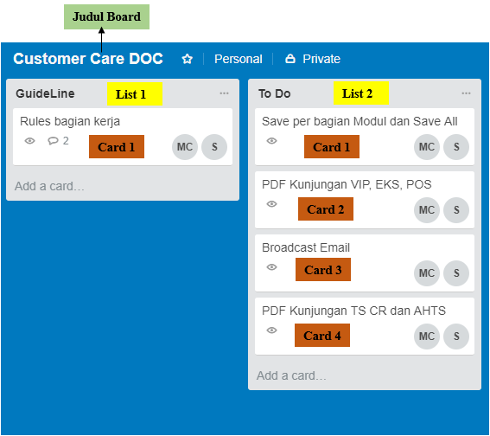kebutuhan.

Gambar 5. Tampilan Board, List dan Card

Fitur-fitur yang terdapat pada List antara lain Copy List dan Move List. Copy List digunakan untuk menyalin seluruh isi konten yang terdapat pada sebuah List dan akan diberi List baru dengan judul yang baru serta dengan isi konten-konten List yang disalin. Untuk Move List, List dapat dipindah dengan cara drag-drop dan manual, untuk manual user dapat memilih berdasarkan nomor posisi dari jumlah list yang ada.

Pada gambar 6 merupakan salah satu contoh dari Card beserta Activity yang terdapat di dalamnya. Untuk membuat sebuah Card user perlu mengisi judul serta deskripsi (boleh kosong) saja. Di dalam Card tersebut banyak fitur yang digunakan salah satunya checklist dan deadline. Untuk activity sendiri user dapat menggunakan fitur attachment dan comment. Card yang sudah terbuat bisa di copy dan move pada sebuah List lainnya. Activity yang tercipta di dalam sebuah Card dapat dihapus seperti *delete* sebuah objek. Card yang sudah terbentuk dapat dipindah dengan menggunakan fitur Move dan dapat menyalin dengan menggunakan fitur Copy.

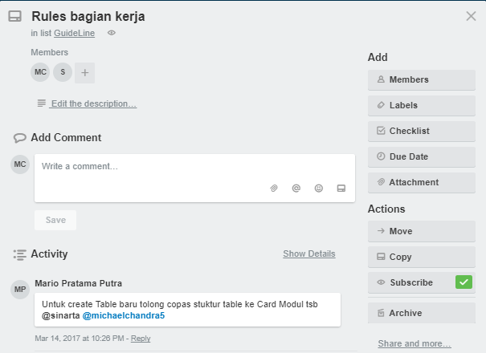Board yang sudah selesai dikerjakan bisa ditutup dengan cara menggunakan fitur Done yang nantinya Board tersebut akan masuk ke dalam bagian Closed Boards. Untuk menghapus Board yang sudah tertutup, Board hanya dapat dihapus oleh user yang memiliki status Creator.

Gambar 6. Tampilan Card dan Activity

1. **Fitur Website**

Fitur-fitur yang terdapat pada website dibedakan menjadi 2 yaitu admin dan user. Berikut akan dijelaskan fitur-fitur yang terdapat pada user masing-masing.

* **Admin**
* **Master User**

Di fitur ini, admin akan ditampilkan dengan master user dimana admin dapat melakukan insert, update dan delete untuk seorang user. Untuk data-data yang perlu diisi nantinya sama dengan user lain saat ingin registerasi terhadap website.

* **Master Board**

Pada fitur ini, admin dapat melakukan sebuah insert, update dan delete sebuah board untuk user. Untuk membuat Board admin hanya perlu useri judul dan id user untuk dibuatkan. Untuk pembuatan Board pada Group Boards, admin perlu useri pilihan user mana yang ingin diberi status Creator. Perubahan yang dapat dilakukan oleh admin menyangkut board yaitu judul Board, user Board, konten-konten yang terdapat dalam Board serta fitur Chat. Fitur chat yang akan ditampilkan pada Board nantinya oleh admin dapat dilakukan penghapusan seluruh isi Chat. Admin juga dapat melakukan proses Done Board dan Delete Board. Untuk Delete Board admin dapat melakukan penghapusan secara langsung tanpa perlu melakukan penutupan sebuah Board.

* **Master List**

Pada fitur ini admin dihadapkan pada master list yang nantinya berisi daftar-daftar Board yang ada. Admin dapat insert, update dan delete List terhadap sebuah Board. Admin dapat merubah judul dari sebuah List. List yang terdapat pada sebuah Board memiliki posisi, admin nantinya dapat merubah posisi List sesuai dengan yang ditentukan. Admin juga dapat membuat List ke dalam file Archive. Apabila admin ingin melakukan penghapusan List, maka admin dapat melakukan penghapusan secara langsung tanpa perlu melalui file Archive.

* **Master Card**

Pada fitur ini admin dihadapkan pada sebuah master card yang nanti pada awalnya berisi daftar dari Board yang ada pada sebuah user, lalu admin memilih board dan list yang dituju. Setelah itu akan ditampilkan tampilan daftar Card yang terdapat pada sebuah List. Di fitur ini admin dapat membuat, mengubah dan menghapus sebuah Card. Untuk Owner dari pembuat card nantinya akan diberi kepada user Creator dari Board tersebut. Data-data yang dapat diubah pada sebuah Card antara lain posisi dari Card, fitur-fitur yang terdapat pada Card dan Comment. Admin juga dapat melakukan pemindahan Card ke dalam file Archive dan menghapus Card secara langsung tanpa perlu dipindah ke file Archive.

* **Master User**

Pada fitur ini, admin nantinya dapat melakukan penambahan atau penghapusan user yang terdapat pada sebuah Board. Admin dapat melakukan penambahan user secara langsung terhadap sebuah Board tanpa harus melakukan invite. Untuk penghapusan, admin dapat melakukan delete user secara langsung terhadap Board yang sudah ada.

* **Report**

Admin dapat membuat laporan mengenai Board-board yang dikenakan oleh user. Report yang ditampilkan yakni jumlah Board yang terbuat dalam sebuah kurun waktu, jumlah konten-konten yang ada di dalamnya dan user-user yang terdaftar di dalamnya. Report pada admin ini nantinya bisa di export ke file pdf dan excel.

* **User**
* **Register**

Pada fitur ini, user diperlukan untuk melakukan registerasi agar terdaftar sebagai user dan dapat menggunakan fitur-fitur yang terdapat pada website. Untuk melakukan registerasi, identitas yang diperlukan hanya email, nama dan password.

* **Login**

Pada fitur ini, user harus sudah terdaftar sebagai user agar bisa masuk ke dalam website kolaborasi. Apabila belum memiliki akun yang terdaftar, maka user perlu melakukan registerasi. Untuk melakukan login user hanya perlu memasukkan email dan password. User juga dapat melakukan login apabila memiliki Google Account. User hanya tinggal melakukan klik tombol “Sign in with Google Account”.

* **User Profile**

Pada fitur ini user dapat melakukan perubahan identitas pada profile mereka. Data yang terdapat pada sebuah user nantinya foto, nama dan password. Untuk foto user hanya bisa mengupload foto dengan ekstensi .JPG, .JPEG dan .PNG.

* **My Calendar**

Pada fitur ini user dapat menggunakan sebuah kalender, dimana kalender ini nantinya akan dihubungkan secara langsung dengan Google Calendar API milik user tersebut. Pada kalender tersebut nantinya akan ditampilkan event-event baik dari website dan yang terdapat pada Google Calendar milik user itu. Apabila user memberikan sebuah deadline terhadap sebuah Card, maka secara otomatis pada My Calendar (Google Calendar API) akan ditambahkan sebuah event notifikasi mengenai Card tersebut. Tujuan dari My Calendar adalah memberi tahu user mengenai deadline yang ada pada sebuah Board.

* **Board**
  + - **Create Board**

Pada fitur ini user dapat membuat Board pada My Boards atau Group Boards yang terdaftar pada user tersebut. Untuk pembuatan Board tidak dibatasi penjumlahannya. Data-data yang perlu diisi untuk membuat Board hanyalah judul saja.

* + - **Create Group Boards**

Selain membuat Board pada My Boards user juga dapat membuat Group Boards yang nantinya akan berisi sebuah team dan banyak boards yang dapat ditampung didalamnya. Untuk membuat Group Boards user hanya perlu memberi judul dan user tim apabila sudah memiliki (bisa kosong). Untuk pembuatan Group Boards dan jumlah user tidak dibatasi jumlahnya.

* + - **Group Boards Profile**

Pada fitur ini user dapat mengganti nama dari sebuah Group Boards dan memberi deskripsi agar setiap user dapat mengenali Group Boards tersebut. Fitur ini dapat digunakan oleh role Creator.

* + - **Edit Board**

Pada fitur ini user dapat mengganti judul Board dengan yang baru. Fitur ini dapat digunakan oleh role Creator.

* + - **Filter Board**

Pada fitur ini user dapat melakukan pencarian Board berdasarkan warna background Board dan judul Board. Fitur ini dapat digunakan oleh role Creator, Collaborator dan Client.

* + - **Invite User & Remove User**

User dapat memberi invite kepada user nantinya melalui 2 cara yaitu direct invite dan invitation link. Invitation Link nantinya akan disediakan oleh website tersebut agar user lain bisa bergabung ke dalam sebuah Board secara langsung dengan mengakses invitation link tersebut. Untuk direct invite user akan diberi email nantinya yang akan dituju ke sebuah Board. User juga bisa melakukan remove terhadap user lain yang tergabung pada Board mereka. Untuk direct invite nantinya invite yang dikirim dibagi menjadi 2 yaitu sebagai normal atau sebagai client, sedangkan invitation link akan secara otomatis terdaftar sebagai Client. Fitur ini hanya bisa dijalankan oleh user dengan status Creator.

* + - **Subscribe**

Pada fitur ini user dapat mengaktifkan sebuah notifikasi yang nantinya berupa email. Fitur ini dapat ditemukan pada setiap Board, apabila tanda Subscribe aktif maka setiap perubahan yang terjadi pada sebuah Board akan secara otomatis di email kepada user yang bersangkutan.Fitur ini dapat digunakan oleh role Creator, Collaborator dan Client.

* + - **Change Background Board**

Pada fitur ini user dapat mengganti warna background sebuah Board, tidak hanya warna background juga diganti berupa gambar-gambar yang sudah disediakan dari website. Fitur ini dapat digunakan oleh role Creator dan Collaborator.

* + - **Favorite Board**

User dapat memberi fitur favorite pada sebuah Board. Nantinya Board tersebut akan muncul paling atas pada halaman Home Page, sehingga user dapat mengakses lebih cepat terhadap Board tersebut.Fitur ini dapat digunakan oleh role Creator, Collaborator dan Creator.

* + - **Print, Export & Report Board**

Pada fitur ini user nantinya dapat membuat laporan mengenai Board yang bersangkutan. Konten-konten yang terdapat di dalam Board akan dimasukkan dan diringkan lalu dapat di print dan export. Untuk export nantinya user dapat memilih ke file PDF atau ke file Excel. Fitur ini dapat digunakan oleh role Creator, Collaborator dan Creator.

* + - **Copy Board**

Pada fitur ini user dapat menyalin sebuah Board untuk dibuatkan Board baru dengan isi List, Card dan Activity yang sama. Fitur ini hanya bisa digunakan oleh user Creator dan Collaborator.

* + - **Leave Board**

Pada fitur ini user dapat keluar dari sebuah Board. Fitur ini hanya bisa dijalankan oleh role Collaborator dan Client.

* + - **Close Board (Done)**

User Creator dapat menutup sebuah Board apa bila proyek yang dikerjakan sudah selesai. Board yang ditutup belum sepenuhnya terhapus, sehingga nantinya Creator dapat mengembalikan Board ini kembali apabila dibutuhkan.

* + - **Delete Board**

Board yang sudah ditutup dapat dihapus oleh user Creator. Board yang sudah dihapus tidak dapat dikembalikan lagi.

* + - **Chat Board**

Fitur ini dapat ditemukan pada My Boards dan Group Boards. Chat yang ditampilkan berupa real-time dan tidak dapat dihapus kecuali melalui admin. Fitur ini dapat digunakan oleh user dengan status Creator, Collaborator dan Client.

* **List**
* **Add List**

Pada fitur ini user dapat memberi List pada sebuah Board, untuk memberi List user hanya perlu memberi sebuah judul saja.

* **Edit List**

Fitur ini digunakan untuk merubah data yang terdapat pada list. Data yang terdapat pada list hanya judul.

* **Move List**

Fitur ini digunakan user untuk merubah posisi List yang ada pada Board. Fitur ini nantinya dapat digunakan secara manual yaitu merubah posisi berdasarkan jumlah List yang terdapat pada Board atau dapat dengan cara *drag*-*drop*.

* **Copy List**

Pada fitur ini, user nantinya dapat melakukan copy seluruh isi Card dan Activity yang terdapat List. Untuk melakukan fitur ini, user tidak perlu membuat List lagi, nantinya akan ditampilkan textbox untuk mengisi judul pada List yang baru, seluruh Card dan Activity yang di dalamnya akan terdapat pada List yang baru.

* **Move All Cards**

Pada fitur ini user nantinya dapat mengubah posisi dari semua Card yang terdaftar pada List itu, semua Card akan dipindah ke List lain yang sudah ada pada Board.

* **Archive All Cards**

Pada fitur ini user nantinya dapat memindah semua Card ke file Archive untuk dihapus atau nantinya bisa dikembalikan lagi. List tidak dipindah ke file Archive.

* **Archive List**

Pada fitur ini user dapat memindahkan List ke dalam file Archive. Card dan Activity yang terdapat di dalamnya secara otomatis juga akan dipindah ke dalam file Archive.

* **Delete List**

Pada fitur ini user dapat melakukan penghapusan terhadap sebuah List. List yang sudah dihapus tidak dapat dikembalikan lagi. Card dan Activity yang terdapat didalamnya juga akan ikut terhapus.

* **Card**
* **Add Card**

Pada fitur ini user dapat menambah sebuah detail proyek pada sebuah List. Untuk membuat Card, user hanya perlu judul saja.

* **Edit Card**

Pada fitur ini user dapat mengubah judul Card.

* **Description Card**

Pada fitur ini user dapat memberi sebuah deskripsi pada sebuah Card dan dapat diganti nantinya apabila dibutuhkan.

* **Label Card**

Pada fitur ini user dapat memberi label warna kepada sebuah Card. Label ini nantinya bisa berguna sebagai status atau prioritas sebuah Card sesuai dengan kemauan user.

* **Filter Card**

Pada fitur ini user dapat melakukan pencarian Card berdasarkan judul dan label Card.

* **Move Card**

Fitur ini dapat digunakan user untuk menggeser sebuah Card ke List lainnya atau urutan dari List yang sudah terlibat. Pada fitur ini user dapat merubah posisi dengan cara manual yaitu memilih List yang sudah ada serta posisi urutan atau dengan cara *drag-drop*.

* **Copy Card**

Pada fitur ini user dapat menyalin Card ke sebuah Card yang baru. Activity yang terdapat di dalamnya juga akan tersalin ke Card yang baru. User harus memilih List dimana Card tersebut akan ditempatkan.

* **Archive Card**

Pada fitur ini user dapat membuang Card ke file Archive. Konten-konten yang terdapat pada Card juga akan masuk ke dalam Archive menjadi satu dengan Cardnya. Card yang sudah masuk ke dalam file Archive dapat dikembalikan ke Board dan Listnya semula lagi. Apabila List semulanya tidak ada maka akan dimasukkan secara random List.

* **Delete Card**

Pada fitur ini user dapat menghapus Card yang terdapat pada Archive. Apabila user sudah menghapus Card maka Card yang bersangkutan tidak dapat dikembalikan kembali ke dalam Archive ataupun List yang bersangkutan.

* **Activity**
* **Comment**

Fitur ini dapat ditemukan pada Card, Comment merupakan sebuah Activity yang dapat dilakukan pada setiap Card. Untuk melakukan Comment user hanya perlu masuk ke dalam Card yang bersangkutan dan memberi komentar pada kolom Comment yang sudah disediakan. Setiap Comment yang terdapat pada Card yang bersangkutan akan ditampilkan. Comment yang sudah terbuat bisa diubah dan dihapus. Pada sebuah Comment nantinya bisa diberi Comment lagi.

* **Assign Member**

Fitur ini digunakan untuk memberi tahu user siapa yang bertanggung jawab dengan Card yang bersangkutan. Untuk menambah user pada sebuah Card dilakukan dengan cara Assign Member, untuk menghapus user pada sebuah Card dilakukan dengan Remove Member.

* **Checklist**

Pada fitur ini, Card akan dilengkapi dengan progress bar dan daftar aktivitas apabila diaktifkan. Checklist bertujuan untuk menangani berapa persen sebuah aktivitas pada kolaborasi sudah selesai. Daftar aktivitas yang ditampilkan akan dilengkapi dengan checkbox, apabila checkbox tersebut aktif maka progress bar akan naik dan sebaliknya.

* **Start Date**

Pada fitur ini user dapat memberi sebuah tanda kapan proyek tersebut harus dikerjakan. User dapat memberi tanggal dan waktu mengenai kapan proyek tersebut harus dikerjakan.

* **Due Date**

Pada fitur ini user dapat memberi tanggal serta waktu mengenai deadline sebuah Card. Fitur ini nantinya diberikan *checkbox* agar user dapat melakukan konfirmasi apabila Card yang bersangkutan selesai dikerjakan atau tidak dibutuhkan. User akan mendapatkan sebuah notifikasi email mengenai deadline yang bersangkutan apabila waktu deadline kurang dari 2 hari dan akan diemail sekali sehari. Apabila user sudah menghubungkan My Calender dengan Google Calendar API, maka secara langsung akan diberikan notifikasi mengenai deadline dari Card yang terbuat.

* **Attachment**

Pada fitur ini user nantinya dapat menempel sebuah file-file yang dibutuhkan. File yang dapat ditempel nantinya hanya dengan file yang memiliki ekstensi .DOC, .DOCX, .JPG, .JPEG, .PNG, .PDF, .RAR, .ZIP. Untuk link yang dapat dicantumkan nantinya dapat berubah file Google Drive dan Dropbox.

1. **Batasan**

Pada Tugas Akhir yang akan dibuat ini nantinya memiliki beberapa batasan. Batasan tersebut antara lain:

* Program yang dibuat hanya dapat dijalankan pada website dan dapat diakses melalui smartphone serta laptop atau komputer menggunakan browser.
* Program ini tidak dibuat dalam sebuah aplikasi mobile
* Untuk fitur attachments file hanya bisa diberi file dengan ekstensi .DOC, .DOCX, .JPG, .PNG, .JPEG, .PDF, .RAR dan .ZIP.
* Foto yang dapat diupload ke website untuk setting profile harus memiliki ekstensi .JPG, .JPEG dan .PNG.
* Sebuah Board beserta konten di dalamnya tidak dapat dishare ke sebuah media social.
* Fitur Print dan Export pada sebuah Board tidak menampilkan grafik dan statistik, hanya data-data yang tercantum pada Board itu.
* UI yang akan dibuat mengikuti program Trello.
* Fitur My Calender hanya dapat dijalankan dengan syarat user harus mempunyai dan menghubungkan Google Account serta Google Calendar API.

1. **Program Pembanding**

Website yang serupa pada Tugas Akhir ini adalah website yang bernama Trello dan Bitrix24. Pada tabel 2 akan ditampilkan perbandingan dari website Trello, Bitrix24, tugas akhir Zainun Purnamasari dan website Tugas Akhir yang akan dibuat nantinya.

**Tabel 2**

**Tabel Perbandingan Program**

|  |  |  |  |  |
| --- | --- | --- | --- | --- |
| **Fitur** | **Tugas Akhir Zainun Purnamasari** | **Trello** | **Bitrix24** | **Tugas Akhir** |
| Register | V | V | V | V |
| Login | V | V | V | V |
| Google Sign In | - | V | V | V |
| User Profile | V | V | V | V |
| My Calendar | V | V | V | V |
| **Board** | | | | |
| Personal Board | - | V | V | V |
| Group Board | V | V | V | V |

**Tabel 2 (Lanjutan)**

**Tabel Perbandingan Program**

|  |  |  |  |  |
| --- | --- | --- | --- | --- |
| **Fitur** | **Tugas Akhir Zainun Purnamasari** | **Trello** | **Bitrix24** | **Tugas Akhir** |
| Create Board & Group Boards | V | V | V | V |
| Group Boards Profile | V | V | V | V |
| Share Media Sosial | - | V | V | - |
| Edit Board | V | V | V | V |
| Filter Board | V | V | V | V |
| Direct Invite | V | V | V | V |
| Invitation Link | - | V | V | V |
| Remove User | V | V | V | V |
| Subscribe | V | V | V | V |
| Change Background | - | V | - | V |
| Favorite Board | - | V | V | V |
| Print Board | - | V | V | V |
| Export Board | V | V | V | V |
| Import Board | V | - | - | - |
| Report Board | V | V | V | V |
| Copy Board | - | V | V | V |
| Leave Board | V | V | V | V |
| Close Board (Done) | V | V | V | V |
| Delete Board | V | V | V | V |
| Chat Board | - | - | V | V |
| **List** | | | | |
| Add List | V | V | - | V |
| Edit List | V | V | - | V |
| Move List | - | V | - | V |
| Drag-Drop List | - | V | - | V |
| Copy List | - | V | - | V |
| Move All Cards | - | V | - | V |
| Archive All Cards | - | V | - | V |
| Archive List | V | V | - | V |
| Delete List | V | V | - | V |
| **Card** | | | | |
| Add Card | V | V | - | V |
| Description Card | V | V | - | V |
| Label Card | - | V | - | V |
| Filter Card | - | V | - | V |
| Move Card | V | V | - | V |
| Drag-Drop Card | - | V | - | V |
| Copy Card | - | V | - | V |
| Archive Card | V | V | - | V |

**Tabel 2 (Lanjutan)**

**Tabel Perbandingan Program**

|  |  |  |  |  |
| --- | --- | --- | --- | --- |
| **Fitur** | **Tugas Akhir Zainun Purnamasari** | **Trello** | **Bitrix24** | **Tugas Akhir** |
| Delete Card | V | V | **-** | V |
| **Activity** | | | | |
| Comment | V | V | V | V |
| Reply Comment | V | V | V | V |
| Assign Member | V | V | V | V |
| Checklist | V | V | V | V |
| Start Date | V | V | V | V |
| Due Date | V | V | V | V |
| Attachment | V | V | V | V |

1. **Uji Coba**

Skenario uji coba akan melibatkan 4 orang individu yang menggunakan My Boards dan 2 tim yang akan menggunakan Group Boards. Empat orang individu tersebut dapat digolongkan berdasarkan kategorinya antara lain 1 orang yang hendak berlibur, 2 orang yang sedang mengerjakan sebuah proyek dan 1 orang yang mengadakan sebuah acara. Dua tim yang menggunakan Group Boards merupakan sebuah tim kecil untuk tugas mahasiswa dan sebuah tim web developer.

1. **Metodologi**

Untuk membuat website alat kolaborasi ini digunakan metodologi Unified Process. Pada metodologi ini terdiri dari 4 tahapan, yaitu :

1. **Inception**

Inception merupakan proses tahapan awal yang dilakukan pada metodologi Unified Process dimana terjadi aktivitas melakukan penilaian serta penelitian terhadap sebuah perangkat lunak. Pada tahap ini akan dilakukan :

* Survey terhadap website Trello dan Evernote sebagai website pembanding
* Menentukan visi dari perangkat lunak.
* Membuat use case diagram.

1. **Elaboration**

Tujuan dari tahapan ini adalah mendapatkan gambaran umum kebutuhan, persyaratan dan fungsi-fungsi utama perangkat lunak. Pada tahap ini telah dimulai rancangan perangkat lunak melalui aktivitas-aktivitas seperti business modeling dan analysis design.

1. **Construction**

Pada tahap ini, proses membangun perangkat lunak harus sudah mencapai tujuan akhir yang ingin dicapai. Yang perlu diperhatikan pada tahapan ini adalah penentuan tingkat prioritas, melengkapi spesifikasi, menganalisa dan desain solusi yang memenuhi kebutuhan dan syarat. Jika dimungkinkan, versi awal dari perangkat lunak yang sudah terbuat diuji cobakan untuk mendapatkan masukkan dari pengguna.

1. **Transition**

Tahap ini difokuskan kepada bagaimana perangkat lunak disampaikan kepada pengguna. Perangkat lunak akan secara resmi diuji oleh penguji yang kompeten maupun dengan pengguna. Uji coba yang dilakukan bisa disampaikan melalui kuisioner mengenai website yang akan dibuat.

1. **Daftar Pustaka**
2. Caffer, Jonathan. 2007. *Learning Jquery : Better Interaction Design and Web Development with Simple Javascript Techniques*.
3. Gilmore, Jason. 2010. *Beginning PHP and MySQL From Novice to Professional*.
4. Miller, Stephen A. 2014. *Getting Started with Phalcon*.
5. Passenheim, Olaf. 2009. *Project Management.*
6. Rada, Calin. 2015. *Learning Phalcon PHP*.
7. Solichin, Ahmad. 2010. *MySQL 5 Dari Pemula hingga Mahir*.